**HỌC VIỆN CÔNG NGHỆ BƯU CHÍNH VIỄN THÔNG**

**KHOA CÔNG NGHỆ THÔNG TIN**

-----🙞🙜🕮🙞🙜-----

**MÔN:**

**PHÁT TRIỂN HỆ THỐNG THÔNG TIN QUẢN LÝ**

**Đề tài: Hệ thống thông tin quản lý phân phối điện thoại di động**

Giảng viên:Trần Quốc Khánh

Nhóm BTL: 04

Thành viên:

Nguyễn Công Hiệp-B20DCCN239

Lương Xuân Khôi-B20DCCN383

Nguyễn Duy Hùng-B20DCCN299

Nguyễn Vũ Đức Việt-B20DCCN730

Mục lục

**I.** **Mô tả bài toán và giải pháp.** 4

**1.** **Giới thiệu bài toán.** 4

**2.** **Phát biểu bài toán:** 4

**2.1.** **Quản lý nhân viên:** 5

**2.2.** **Quản lý kho hàng:** 5

**2.3.** **Quản lý nhập vật tư:** 5

**2.4.** **Quản lý việc bán hàng:** 6

**2.5.** **Quản lý tài chính:** 6

**2.6.** **Đăng kí:** 6

**2.7.** **Tìm kiếm:** 6

**II.** **Phân tích hệ thống** 6

**1.** **Sơ đồ chức năng:** 6

**2.** **Sơ đồ luồng dữ liệu.** 8

**2.1.** **Sơ đồ ngữ cảnh:** 8

**2.2.** **Sơ đồ luồng dữ liệu mức 0 của hệ thống:** 9

**2.3.** **Luồng dữ liệu “Quản lý nhân viên”:** 10

**2.4.** **Luồng dữ liệu “Nhập vật tư”:** 10

**2.5.** **Luồng dữ liệu “Nhập kho”:** 11

**2.6.** **Luồng dữ liệu “Xuất kho”:** 12

**2.7.** **Luồng dữ liệu “Bán hàng”:** 13

**2.8.** **Luồng dữ liệu “ Quản lý tài chính”:** 14

**2.9.** **Luồng dữ liệu đăng nhập, đăng kí:** 15

**2.10.** **Luồng dữ liệu tìm kiếm:** 15

**3.** **Mô hình liên kết E-R:** 16

**3.1.** **Xác định tập thực thể:** 16

**3.2.** **Xác định giữa các lớp thực thể:** 18

**3.3.** **Lược đồ E-R:** 19

**3.4.** **Lược đồ dữ liệu quan hệ:** 20

**III.** **Thiết kế chức năng:** 21

**1.** **Chức năng đăng kí, đăng nhập của khách hàng:** 21

**2. Chức năng nhập vật tư từ nhà cung cấp:** 23

**3. Chức năng quản lý sản phẩm:** 25

**4.** **Chức năng bán hàng:** 28

**5.** **Chức năng quản lý đơn hàng** 30

**6.** **Chức năng tìm kiếm:** 33

**7.** **Chức năng xuất kho:** 35

**8.** **Chức năng thống kê:** 36

**IV.** **Thiết kế giao diện:** 38

**1.** **Giao diện trang chủ:** 38

**2.** **Giao diện đăng nhập, đăng kí:** 38

**3.** **Giao diện admin:** 38

**4.** **Dashboard:** 38

LỜI MỞ ĐẦU

Việc ứng dụng Công nghệ thông tin vào đời sống ngày nay đã không còn là xa lạ đối với chúng ta. Công nghệ thông tin đã giúp con người trong rất nhiều lĩnh vực,đặc biệt là lĩnh vực kinh doanh, trong đó cũng không thể không kể đến việc kinh doanh phân phối điện thoại.

Ngày nay thì trên khắp thế giới, điện thoại đã trở thành công cụ không thể thiếu trong cuộc sống hằng ngày của chúng ta.Việc phát triển nhanh tróng của công nghệ, điện thoại không chỉ là 1 thiết bị để liên lạc, mà còn trở thành 1 trợ thủ đắc lực trong làm việc giải trí, giao tiếp và khám phá thế giới xung quanh.Trong mấy năm gần đây thì thương mại điện thử phát triển mạnh mẽ nên dẫn tới việc kinh doanh bán hàng trên mạng ngày càng phổ biến và phát triển đa dạng hơn.Cũng chính vì thế dẫn đến các nhà kinh doanh cá nhân cũng ngày một nhiều hơn và phát triển hơn và dẫn đến việc đòi hỏi các hệ thống trợ giúp việc quản lý bán đồ điện tử ví dụ như điện thoại.Đặc biệt trong lĩnh vực phân tích và thiết kế hệ thống thông tin cũng là một phần quan trọng của công nghệ thông tin. Nhờ đó mà các hệ thống thông tin quản lý được thiết kế đơn giản, nhanh chóng và chính xác hơn cho nhiều người dùng.

1. **Mô tả bài toán và giải pháp.**
2. **Giới thiệu bài toán.**

Cửa hàng phân phối điện thoại yêu cầu xây dựng về một hệ thống giúp quản lý toàn bộ cửa hàng bao gồm nhân viên, kho hàng, vật tư, bán hàng, tài chính.Đề tài sẽ mô tả chi tiết về hệ thống quản lý cho cửa hàng dựa vào yêu cầu trên cho cửa hàng.

Sơ đồ chức năng của cửa hàng:

1. **Phát biểu bài toán:**

Bài toán quản lý và phân phối điện thoại thực hiện các công việc sau:

* Quản lý nhân viên.
* Quản lý kho hàng.
* Quản lý bán hàng.
* Quản lý tài chính.
* Tìm kiếm.
* Đăng kí.
  1. **Quản lý nhân viên:**

Tất cả nhân viên của cửa hàng sẽ được lưu trữ trong database bao gồm các thông tin như “Mã nhân viên”, “Họ và tên”, “Tuổi”, “Giới tính”, “Số điện thoại”, Điện thoại”,... Hệ thống sẽ theo dõi tiến độ công việc của nhân viên thông qua hệ thống chấm công và từ đó sẽ đưa ra tiền lương của tháng đó dành cho nhân viên. Bên cạnh đó thì hệ thống cũng sẽ có các chức năng như là thêm, sửa, xóa trong trường hợp có nhân viên nghỉ việc hoặc sẽ có nhân viên mới xin vào.

* 1. **Quản lý kho hàng:**

Bao gồm việc nhập kho, xuất kho và tổng các số vật tư có trong kho hàng.

* Nhập kho: Quản lý kho sẽ nhận hàng theo đúng số lượng và quy cách trong đơn đặt hàng, viết phiếu nhập kho đưa vào kho lưu trữ và đưa những thông tin trên vào phiếu nhập hàng. Các hàng hóa sẽ được phân bổ theo các nguyên tắc riêng của từng quản lý kho đã được đề ra trước đó và được sắp xếp theo quy định của quán lý để kho được đảm bảo mọi thứ luôn được thực hiện theo quy tắc lưu trữ kho của doanh nghiệp.
* Xuất kho: Xuất kho sẽ được bắt đầu khi có các bộ phân liên quan đến việc yêu cầu xuất kho của các bên quản lý kho hàng.Quản lý kho sẽ kiểm tra số lượng tồn kho có đáp ứng với yêu cầu hay không.Quản lý kho kiểm tra số lượng tồn kho thông qua các phần mềm quản lý hoặc ứng dụng lưu trữ trước đó.Nếu số lượng tồn kho không đủ thì thủ kho sẽ phải có kế hoạch để giải quyết nhanh chóng nhất.Với trường hợp yêu cầu xuất kho được hoàn thành thì kế toán kho sẽ tiến hành cập nhật thông tin về số lượng sản phẩm còn lại trong kho.
* Kiểm kho: Việc kiểm kho theo định kì sẽ được thực hiện thường xuyên (có thể là định kì theo tuần) vì hàng hóa ra vào thường xuyên hoặc đôi khi sẽ gây ra sai sót về số lượng hoặc có thể là những vấn đề khác như hàng hóa hư hỏng do những yếu tố khách quan gây ảnh hưởng nên thường xuyên kiểm tra kho để có được cách giải quyết sớm nhất.
  1. **Quản lý nhập vật tư:**

Toàn bộ vật tư của công ty được dự trữ ở Tổng kho. Bộ phận quản lý kho chuyên đảm nhận việc quản lý hàng ở kho. Khi trong kho hết hàng dự trữ, bộ phận quản lý kho sẽ báo cáo lên Ban Giám Đốc.Ban Giám Đốc sẽ quyết định nhập thêm hàng về từ nhà cung cấp.Việc nhập hàng và phân phối được giao cho phòng kinh doanh.

Khi có nhu cầu nhập hàng, phòng Kinh Doanh sẽ gửi đơn đặt hàng lên nhà cung cấp. Sau khi đơn đặt hàng được chấp thuận, việc nhập hàng sẽ được tiến hành và đưa về Tổng kho. Nhà cung cấp sẽ vận chuyển hàng đến tận tổng kho của công ty.

* 1. **Quản lý việc bán hàng:**

Khách hàng đặt đơn hàng, nhân viên sẽ kiểm tra kho xem có mặt hàng mà khách hàng đặt có còn trong kho hay không và sẽ tiến hành lên đơn cho khách hàng ( nếu mặt hàng đó còn). Khách hàng sẽ nhận được hàng và hóa đơn, sau khi kiểm tra xong sẽ tiến hành bàn giao và thanh toán.

* 1. **Quản lý tài chính:**

Phòng kế toán sẽ tổng hợp và lập báo cáo chi phí, báo cáo doanh thu từ việc bán hàng và sau đó sẽ đưa ra phướng án giải quyết và đề ra các mục tiêu phát triển cho các quý, các năm tiếp theo.

* 1. **Đăng kí:**

Khách hàng sẽ đăng kí tài khoản cá nhân vào trang web của cửa hàng.Khách hàng sẽ cung cấp thông tin cá nhân cho cửa hàng như tên, địa chỉ, số điện thoại,... để có thể lưu vào cơ sở dữ liệu trong hệ thống.

* 1. **Tìm kiếm:**

Quản lý, Nhân viên, Khách hàng đều có thể tìm kiếm mặt hàng mà bản thân mình muốn tìm bằng cách ấn vào biểu tượng tìm kiếm trên trang web và nhập tên mặt hàng mà mình muốn tìm.

1. **Phân tích hệ thống**
   1. **Sơ đồ chức năng:**
2. Quản lý nhân viên:
   * + - Quản lý thông tin của nhân viên: Cơ sở dữ liệu sẽ lưu trữ các thông tin cơ bản của nhân viên như họ tên, tuổi, giới tính, địa chỉ, số điện thoại,..
       - Trả lương: Quản lý sẽ đưa ra quyết định trả lương cho nhân viên dựa vào hiệu suất làm việc của nhân viên thông qua bảng chấm công của nhân viên.
       - Chấm công: Bảng chấm công sẽ có các thông tin như giờ đi làm của nhân viên, số ngày làm, giờ nghỉ, ngày nghỉ của nhân viên.
3. Quản lý kho hàng:
   * + - Quản lý kho hàng: Nhập hàng và tiến hành lưu thông tin vào bảng dữ liệu của bảng tồn kho, xuất kho.
       - Quản lý xuất kho: Xuất hàng và tiến hành lưu thông tin vào bảng tồn kho.
       - Thống kê số lượng: Kiểm soát số lượng hàng tồn, sản phẩm đã hết trong kho.
       - Bảo trì kho: Lên kế hoạch chi phí bảo trọ, nâng cấp nhà kho.
4. Quản lý nhập vật tư:

* Đặt hàng: Lên đơn về số lượng, tên loại sản phẩm cần để gửi cho các nhà cung cấp
* Chọn nhà cung cấp:Lựa chọn nhà cung cấp chính đảm bảo về nguồn hàng, chất lượng sản phẩm, giá thành và dự trù nhà cung cấp dự phòng để tiến hành nhập thay thế, bổ sung.
* Nhập hàng:Tiến hàng nhận hàng từ nhà cung cấp, kiểm tra và tiến hành àn giao cho kho.
* Thanh toán hóa đơn: Thanh toán chi phí cho nhà cung cấp.

1. Bán hàng:
   * + - Tiếp nhận đơn: Bộ phận cửa hàng sẽ tiếp nhận đơn, yêu cầu mua hàng từ phí khách hàng.
       - Duyệt đơn: Nhân viên tiếp nhận đơn sẽ kiểm tra thông tin sản phẩm với kho để khớp với yêu cầu đặt mua sản phẩm của khách hàng. Nếu sản phẩm đã hết thì sẽ từ chối đơn của khách hàng.
       - Lập hóa đơn: Hóa đơn sẽ bao gồm tên sản phẩm, số lượng, giá thành.
       - Bàn giao sản phẩm: Bàn giao sản phẩm cho khách hàng tại cửa hàng hoặc địa chỉ của khách hàng đã được nêu trên hóa đơn.
       - Thanh toán hóa đơn: Khách hàng sau khi kiểm tra lại hóa đơn và sản phẩm thì sẽ tiến hành thanh toán tiền sản phẩm.
2. Quản lý tài chính:

* Thống kê doanh thu: Tổng hợp các sản phẩm đã bán, tổng hợp doanh thu theo tháng, quý, năm để lập báo cáo cho quản lý.
* Thống kê sản phẩm: Tổng hợp các sản phẩm bán chạy trong tháng, quý, năm và đưa ra phương án kinh doanh cho sản phẩm.

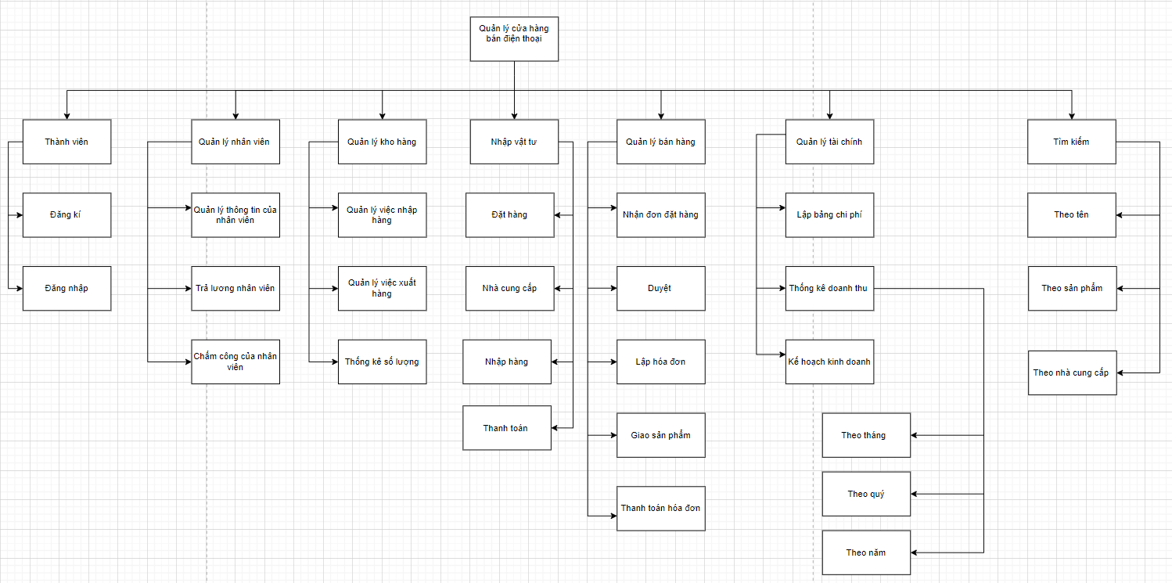

* 1. **Sơ đồ luồng dữ liệu.**
  2. **Sơ đồ ngữ cảnh:**

* 1. **Sơ đồ luồng dữ liệu mức 0 của hệ thống:**

* 1. **Luồng dữ liệu “Quản lý nhân viên”:**

* 1. **Luồng dữ liệu “Nhập vật tư”:**

* 1. **Luồng dữ liệu “Nhập kho”:**
* Sau mỗi lần hàng bộ phận quản lý kho sẽ ghi lại chi tiết hàng xuất vào sổ chi tiết hàng hóa, để tiện theo đối hàng hóa trong kho. Khi mặt hàng nào đó trong kho sắp hết hoặc đã hết thì bộ phận quản lý kho sẽ tiến hành báo cho ban quản lý. Ban quản lý sẽ lệnh cho bộ phận mua hàng tìm kiếm nhà cung cấp và tiến hành mua hàng. Khi hàng được mua về kho, bộ phận kho sẽ nhận phiếu giao hàng và kiểm tra số lượng và chất lượng của hàng về có đúng với yêu cầu mua hàng không. Sau khi kiểm tra xong số lượng và chất lượng của hàng đã đảm bảo thì bộ phận quản lý kho lập phiếu nhập kho.Việc theo dõi hàng nhập kho được diễn ra liên tục và thông tin về hàng trong kho được bộ phận kho theo đối theo ngày, tháng, quý…

* 1. **Luồng dữ liệu “Xuất kho”:**
* Bộ phận bán hàng sẽ nhận yêu cầu mua hàng từ khách hàng. Khách hàng ở đây có thể là mua lẻ hoặc sỉ. Bộ phận bán hàng có chức năng nhận yêu cầu và gửi đến bộ phận kho. Bộ phận kho sẽ kiểm lượng hàng trong kho, sau đó sẽ gửi thông báo về số lượng hàng cho bộ phận bán hàng. Nếu đủ đáp ứng yêu cầu của khách hàng thì bộ phận bán hàng sẽ viết hóa đơn bán hàng và giao cho khách hàng bản sao hóa đơn bán hàng. Sau đó sẽ gửi lại cho bộ phận quản lý. Bộ phận quản lý kho sẽ tiến hành kiểm tra và lập phiếu xuất kho. Phiếu xuất kho sẽ được gửi cho khách hàng và một phiếu được giữ lại lưu vào kho phiếu xuất. Khi xuất hàng thông tin về hàng xuất cũng được lưu và trong sổ chi tiết hàng hóa để thuận tiện đối chiếu kiểm tra.
* Sơ đồ DFD-0:

* Sơ đồ DFD-1:  
  A diagram of a computer flowchart

  Description automatically generated
  1. **Luồng dữ liệu “Bán hàng”:**

* 1. **Luồng dữ liệu “ Quản lý tài chính”:**

* 1. Luồng dữ liệu “Thống kê doanh thu”:

* 1. **Luồng dữ liệu đăng nhập, đăng kí:**

Mô tả: cho phép khách hàng tạo tài khoản đăng nhập vào hệ thống. Đầu tiên, khách hàng sẽ cung cấp thông tin tài khoản mật khẩu và nhấn nút đăng nhập. Hệ thống sẽ phản hồi đăng nhập thành công/thất bại. Nếu khách hàng chưa có tài khoản, khách hàng có thể tạo tại khoản mới qua nút đăng ký

Dữ liệu vào: thông tin đăng nhập của khách hàng, nếu là đăng ký thì sẽ thêm một số thông tin khác của khách hàng như số điện thoại

Dữ liệu ra: Kết quả đăng nhập thành công/thất bại:

* 1. **Luồng dữ liệu tìm kiếm:**

Mô tả: cho phép quản lý thực hiện tìm kiếm tra cứu thông tin khách hàng qua từ khóa hoặc các bộ lọc. Chức năng này cũng cho phép khách hàng tìm kiếm các mặt hàng của siêu thị

Dữ liệu vào: từ khóa, bộ lọc

Dữ liệu ra: Kết quả tìm kiếm

1. **Mô hình liên kết E-R:**
   1. **Xác định tập thực thể:**

|  |  |  |
| --- | --- | --- |
| Tên thực thể | Thuộc tính | Mô tả |
| EMPLOYEE | E-ID | ID nhân viên |
| E-Name | Họ và tên |
| E-Address | Địa chỉ nhân viên |
| E-Phone | Số điện thoại nhân viên |
| Salary | Lương nhân viên |
| PRODUCT | Product-ID | ID sản phẩm |
| Cost-Price | Gía cả |
| Product-type | Loại sản phẩm |
| Market-price | Giá thị trường |
| Supplier | Nhà cung cấp sản phẩm |
| Quantity | Số lượng sản phẩm |
| SUPPLIER | S-ID | ID nhà cung cấp |
| S-Name | Tên nhà cung cấp |
| S-Address | Địa chỉ nhà cung cấp |
| S-Phone | SĐT nhà cung cấp |
| S-product_type | Loại sản phẩm cung cấp |
| CUSTOMER | C-ID | ID khách hàng |
| C-Name | Họ và tên khách hàng |
| C-Address | Địa chỉ khách hàng |
| C-Phone | SĐT khách hàng |
| C-money_spent | Số tiền đã tiêu |
| BILL | Bill-ID | Số ID hóa đơn |
| Purchase-date | Ngày mua hàng |
| Total-amount | Tổng tiền |

* 1. **Xác định giữa các lớp thực thể:**
* Giữa 2 thực thể SUPPLIER và PRODUCT ta có mối kết hợp SUPPLIES, có quan hệ 1-N,ta biểu diễn như sau :

* Giữa 2 thực thể CUSTOMER và PRODUCT ta có mối kết hợp BUY, có quan hệ 1-N, ta biểu diễn như sau:

* Giữa 2 thực thể CUSTOMER và BILL ta có mối kết hợp PAYMENT, có quan hệ 1-N, ta biểu diễn như sau:

* Giữa 2 thực thể EMPLOYEE và BILL ta có mối kết hợp EXPORT, có quan hệ 1-N, ta biểu diễn như sau:

* Giữa 2 thực thể EMPLOYEE và PRODUCT ta có mối kết hợp MANAGE,  có quan hệ 1-N, ta biểu diễn như sau:

* Giữa 2 thực thể EMPLOYEE và SUPPLIER ta có mối kết hợp MANAGE,  có quan hệ 1-N, ta biểu diễn như sau:

* 1. **Lược đồ E-R:**

* 1. **Lược đồ dữ liệu quan hệ:**

1. **Thiết kế chức năng:**
   1. **Chức năng đăng kí, đăng nhập của khách hàng:**
      * 1. Sơ đồ hoạt động:

* + - 1. Sơ đồ tuần tự:

* + - 1. Sơ đồ giao tiếp:

**2. Chức năng nhập vật tư từ nhà cung cấp:**

1. Sơ đồ hoạt động:

1. Sơ đồ tuần tự:

1. Sơ đồ giao tiếp:

**3. Chức năng quản lý sản phẩm:**

1. Sơ đồ hoạt động:

1. Sơ đồ tuần tự:

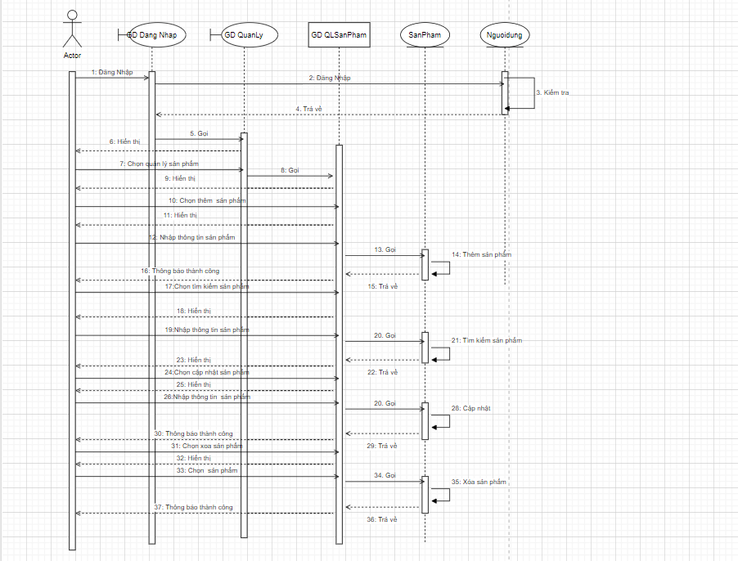

1. Sơ đồ giao tiếp:

1. **Chức năng bán hàng:**
   1. Sơ đồ hoạt động:

* 1. Sơ đồ tuần tự:

* 1. Sơ đồ giao tiếp:

1. **Chức năng quản lý đơn hàng**
2. Sơ đồ hoạt động:

1. Sơ đồ tuần tự:

1. Sơ đồ giao tiếp

1. **Chức năng tìm kiếm:**
2. Sơ đồ hoạt động:

1. Sơ đồ tuần tự:

1. Sơ đồ giao tiếp:

1. **Chức năng xuất kho:**
2. Sơ đồ chức năng:

1. Sơ đồ tuần tự:

1. Sơ đồ giao tiếp:

1. **Chức năng thống kê:**
2. Sơ đồ chức năng:

1. Sơ đồ tuần tự:

1. Sơ đồ giao tiếp:

1. **Thiết kế giao diện:**
   1. **Giao diện trang chủ:**
   2. **Giao diện đăng nhập, đăng kí:**
   3. **Giao diện admin:**
   4. **Dashboard:**